**海南医学院第一附属医院医保慢病药物网上配送流程**

第一步：关注公众号“海南医学院第一附属医院”。

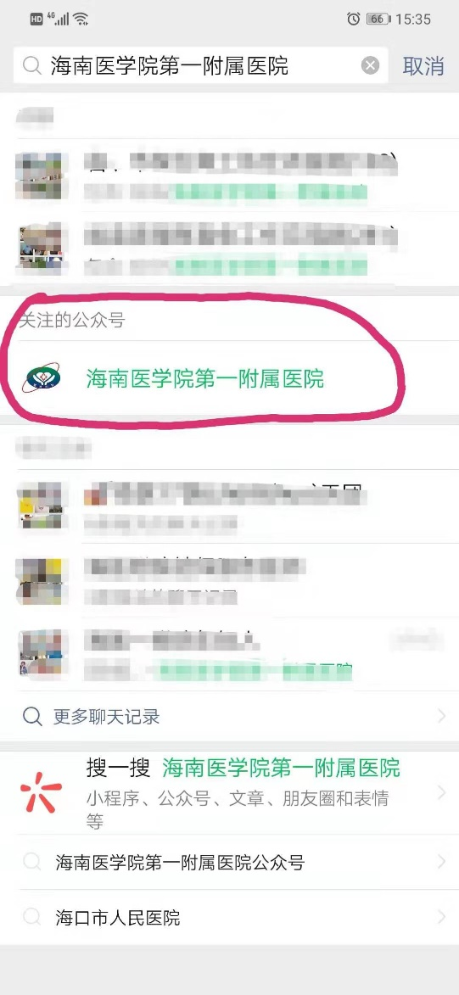

第二步：点击底栏菜单中的“互动”，选择“我的信息”-“添加病历号”，填写慢病患者信息（注意：病历号应填写上月慢病患者就医时的病历号），点击“确定”后返回主界面。如已有上月慢病患者的挂号信息，则直接进入第三步。

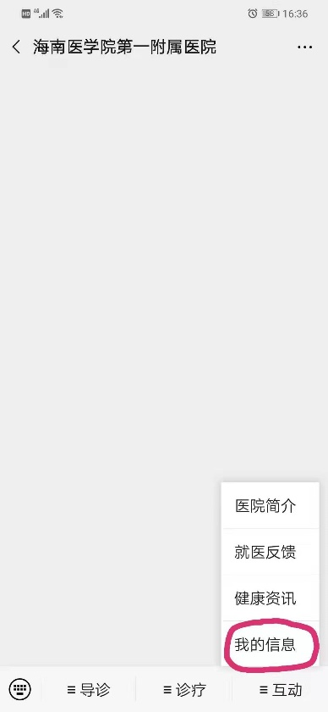 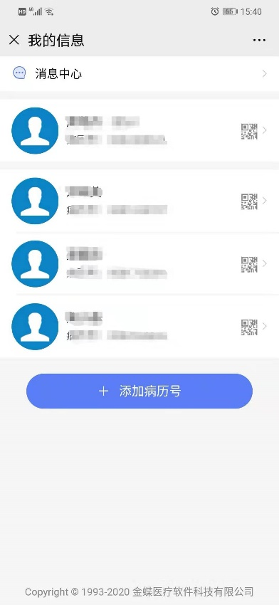 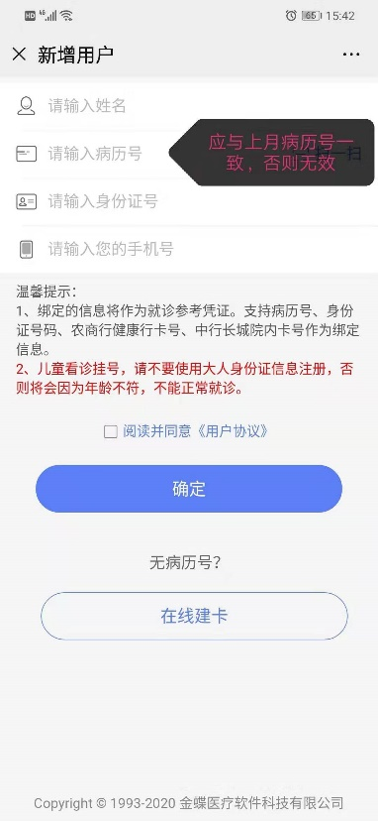

第三步：点击底栏菜单中的“导诊”，选择“预约挂号”。

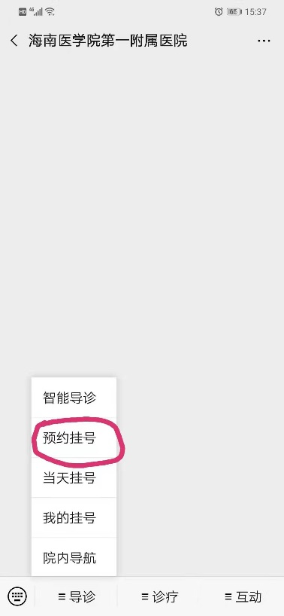

第四步：选择“全科医学门诊”，任选一位医生进行挂号。

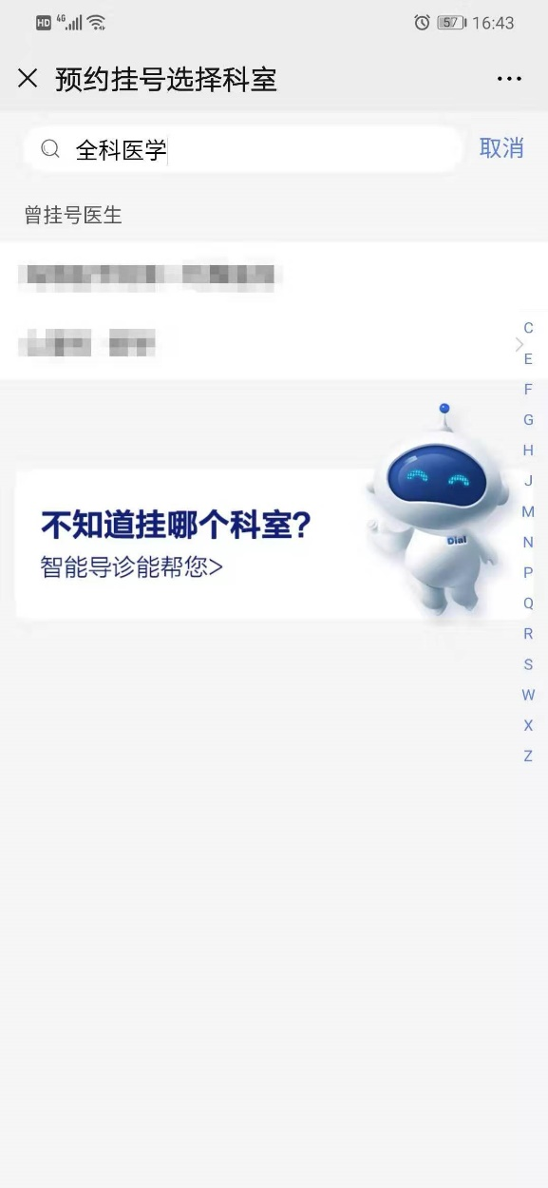

第五步：在预约就诊日当日15:30之前，可以在公众号上查到医嘱及待支付单据，或者点击底栏菜单中的“诊疗”，选择“我的账单”，核对无误后，在手机上支付费用（注意：必须在诊号预约就诊日15:30前支付，否则失效）。

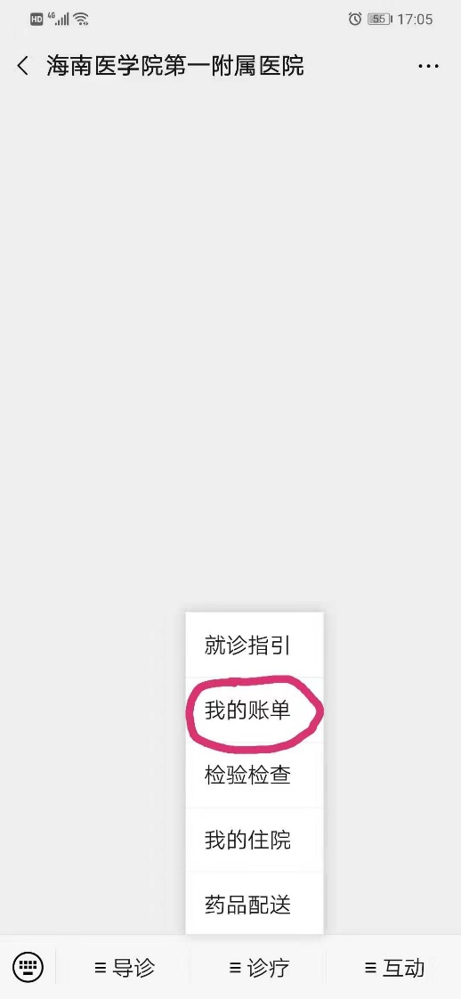 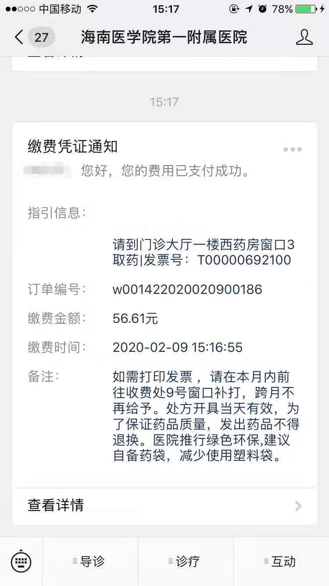

第六步：支付费用后的15分钟内，点击底栏菜单中的“诊疗”，选择“药品配送”，填写配送信息后，选择“全科医学门诊”订单，点击“提交”（注意：无需选择邮寄方式及快递公司，疫情发生期间的快递费无需患者支付）。

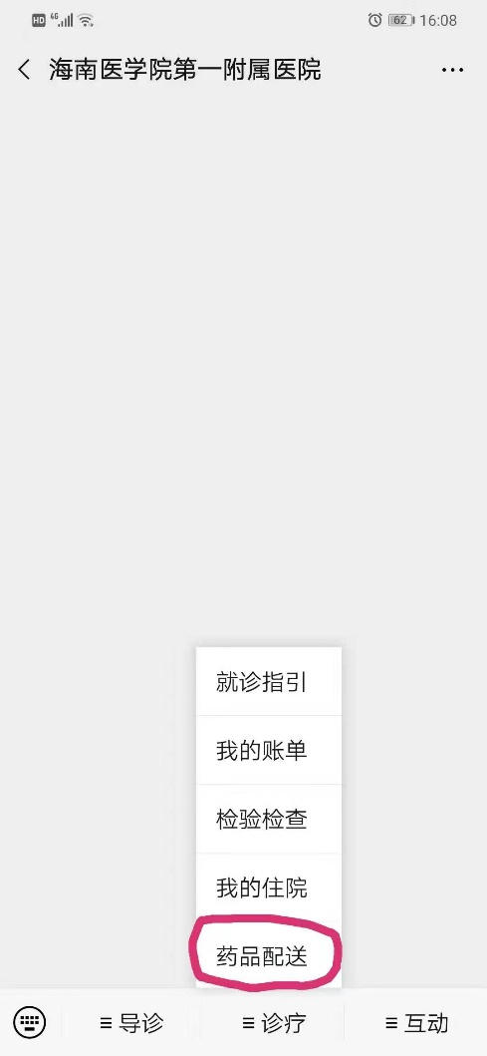 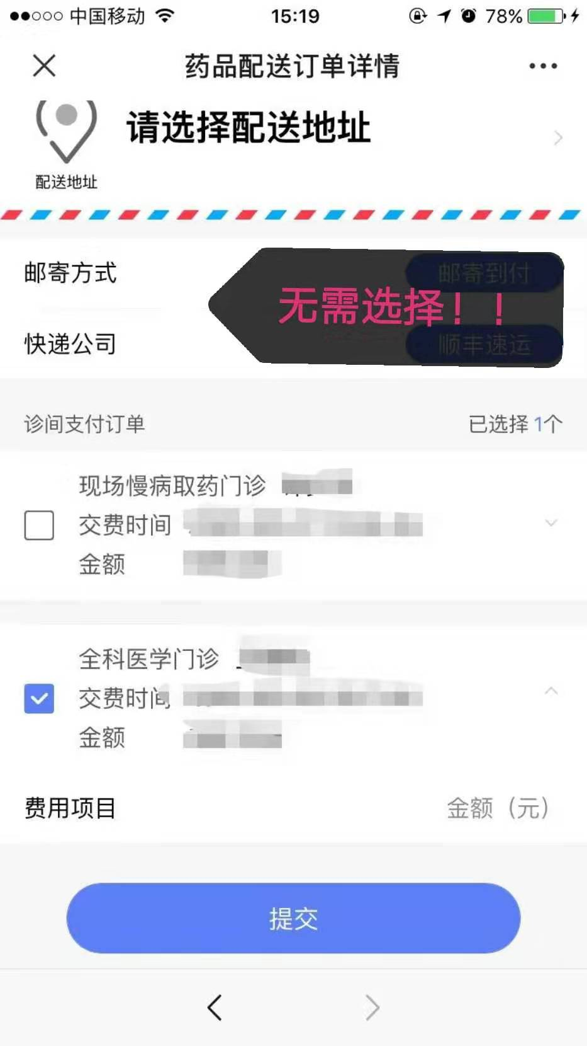

第七步：待快递员48小时内送货上门（不可抗力因素除外），慢病患者应与快递员核对药品数量及名称，并签字确认。如药品数量或名称错误的，应拒收并交由快递员退回。